Каую тень отбрасывает Санта Клаус? Ответ D
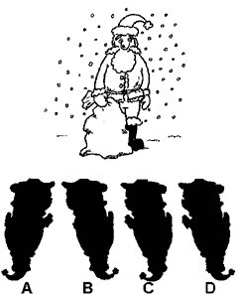

На каком рисунке угол наклона башни больше? Ответ – угол одинаковый (оптический эффект)

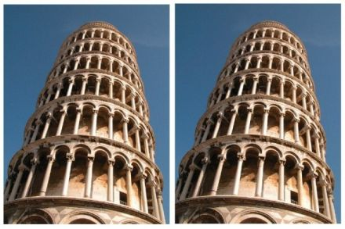

Предметы на этой картинке объединяет одно слово. Какое? КОРОЛЬ
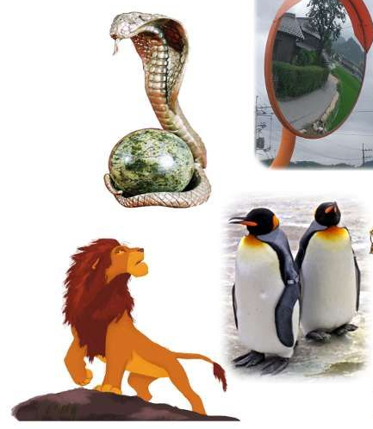

Предметы на этой картинке объединяет одно слово. Какое? ВОЗДУХ
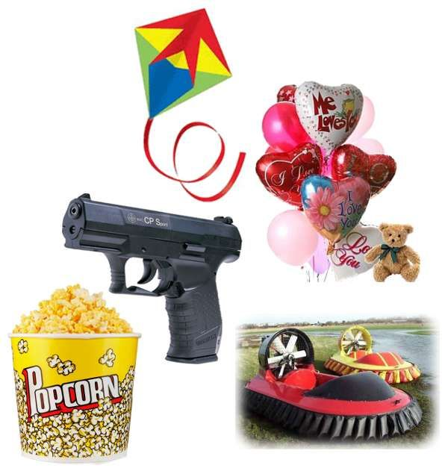

Объясните равенство, показанное на рисунке:
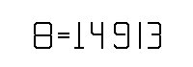
Ответ: Достаточно перевернуть картинку и вы увидите EIGHT = 8

Фото загадки с 4 картинками: горчица
г | о | р | ч | и | ц | а

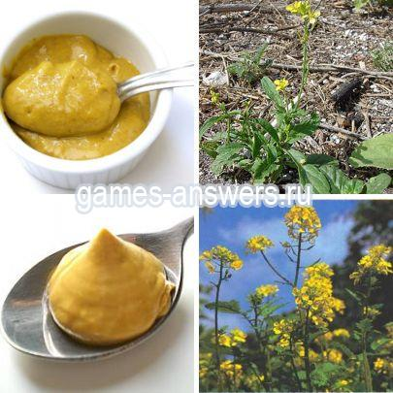

Фото загадки с 4 картинками: какао
к | а | к | а | о

